# RADIOTERAPIA

**Diferentes variaciones que se encontró al momento de buscar las fechas.**

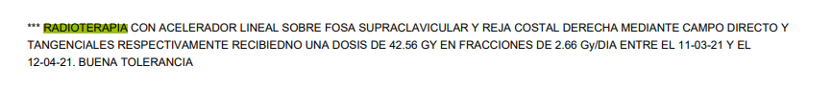

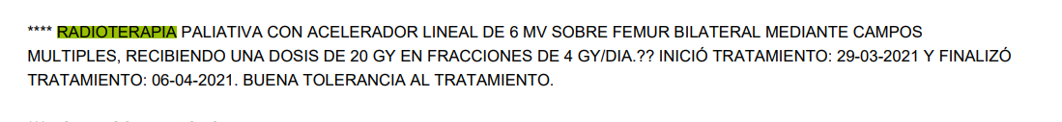

**Estructura propuesta:**

MOTIVO DE CONSULTA

TERMINACION DE TRATAMIENTO DE RADIOTRAPIA

ENFERMEDAD ACTUAL

… PACIENTE RECIBIO TRATAMIENTO DE RADIOTERAPIA DESDE YYY-MM-DD HASTA YYYY-MM-DD …

**Posibles anotaciones:**

